Парус-Телеком

- GPON (GigabitPON) — это пассивная оптическая сеть, обеспечивающая
многофункциональный широкополосный доступ в интернет с качественным и надежным соединением на беспрецедентно высоких скоростях — до 1 Гбит/сек. По одному оптоволоконному кабелю, проведенному непосредственно в дом, абонент получает услуги передачи данных и телефонии с гарантированным качеством обслуживания.
- высокая скорость осуществления передачи сигналов, от 10 Мбит/с до 1
Гбит/с - это в десятки раз быстрее, чем по медной линии;
- небольшое потребление электроэнергии;
- мультисервисность – оборудование позволяет передавать по оптической инфраструктуре данные, видео, звуки;
- пассивная архитектура позволяет получить надежную сеть, в линии не используется дополнительных узлов или активных разветвителей;
- оптические кабели в отличие от медных имеют меньшие габариты, вес и зачастую выполняются в диэлектрических вариантах, что позволяет их использовать в энергетической инфраструктуры, то есть можно не бояться, что во время грозы сгорит оборудование или начнет гореть кабель.

На сегодняшний день GPON — самая прогрессивная и перспективная технология доступа в интернет, способная обеспечить стремительно растущие потребности в скорости обмена информацией. GPON не только полностью отвечает современным требованиям, но и обладает ресурсами и потенциалом для обеспечения развития технологий связи в будущем.

Как работает GPON
Обеспечение доступа в интернет по технологии GPON предполагает замену устаревших медных кабелей на более прогрессивные оптоволоконные, обладающие значительно большей пропускной способностью. Сигнал по такому кабелю проходит посредством светового, а не электрического импульса. Световой импульс проходит по стеклянному волокну, обеспечивая более надежный сигнал и высокую скорость при низких энергозатратах. Технология GPON предусматривает прокладку оптоволоконного кабеля непосредственно к абоненту, что гарантирует постоянную скорость доступа в интернет и исключает сбои в работе из-за перегрузки сети. Для подключения к технологии GPON абоненту бесплатно устанавливается модем — ONT(Optical Network Terminal), благодаря которому подключение всех услуг в дальнейшем происходит удаленно и в одном устройстве.

Перспективы развития
Сегодня с уверенностью можно сказать, что технология GPON не только идет в ногу со временем, но и во многом опережает его, расширяя границы возможного. Новый стандарт скоростей позволит постоянно пополнять пакет предоставляемых услуг. Видеонаблюдение, удаленный доступ, охранно-пожарная сигнализация и другие услуги с помощью технологии GPON становятся доступны для абонентов. Ресурсы технологии позволяют говорить о перспективах разработки и внедрения множества других услуг для лучшего качества жизни.

ООО Парус-Телеком 8(499)502-43-44 support@parustelecom.ru www.parustelecom.ru

Сети GPON в поселках

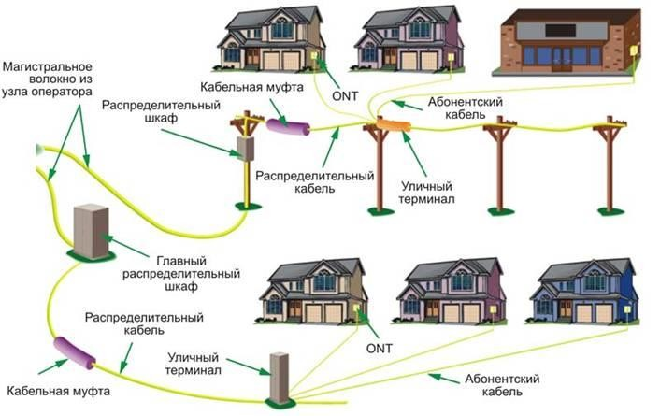

ООО Парус-Телеком 8(499)502-43-44 support@parustelecom.ru www.parustelecom.ru

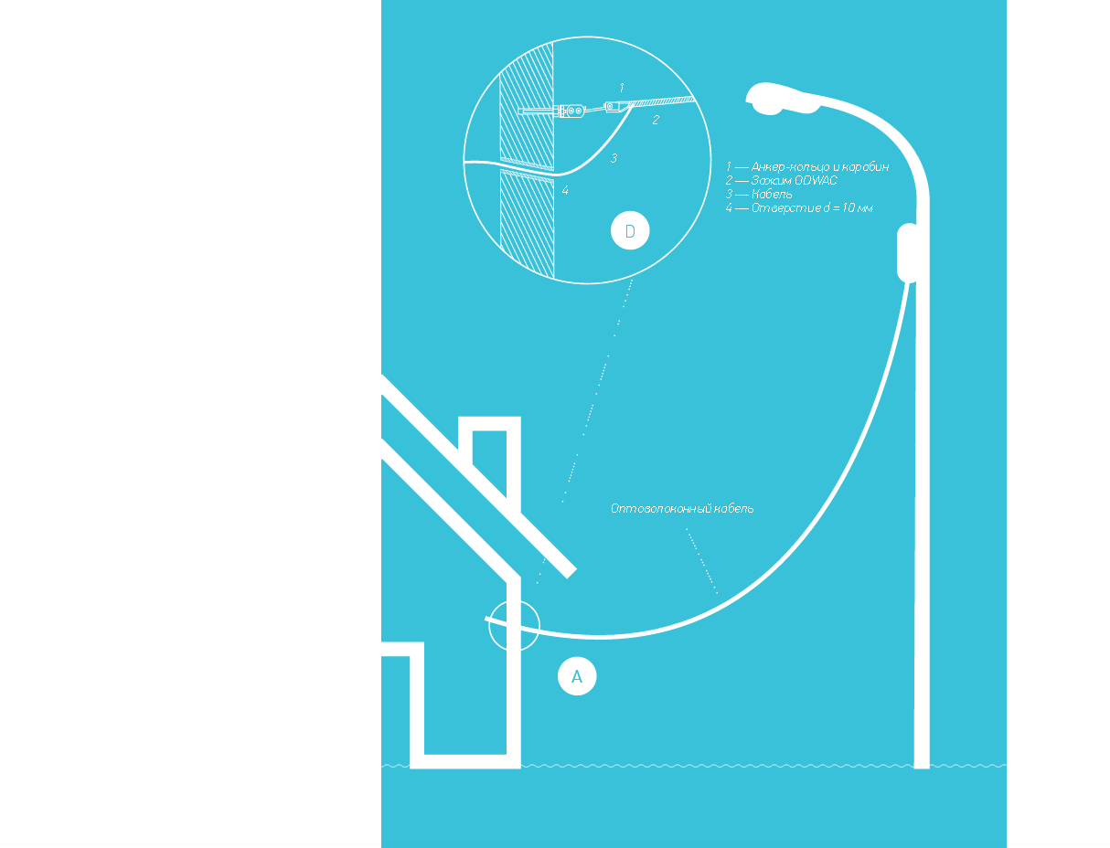ВВОД КАБЕЛЯ В ДОМ

Ввод в здание, как правило, осуществляется путём бурения отверстия
диаметром 10 мм.
Отверстие бурится под
отрицательным углом. Так
же особенности
диэлектрического
оптоволоконного кабеля
позволяют выполнять ввод в дом вместе с электрическим кабелем. Это позволяет
использовать уже существующие подземные и наземные вводы

ООО Парус-Телеком 8(499)502-43-44 support@parustelecom.ru www.parustelecom.ru

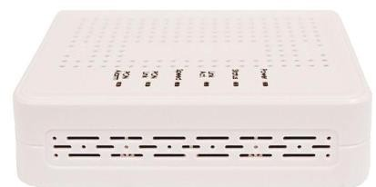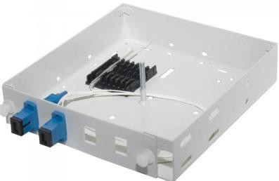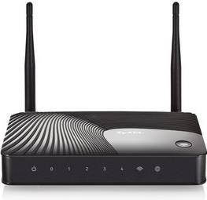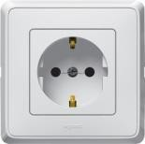ОБОРУДОВАНИЕ В ДОМЕ
От места ввода (A) кабель попадает в оптическую розетку (B), где происходит разварка волокна. Из порта розетки в сторону активного устройства ONT (D) идет оптический патчкорд (C). Активное устройство ONT (входит в стоимость подключения) должно быть подключено к сети электропитания (E) 220 в. От активного устройства с помощью медного патчкорда (F), подключается маршрутизатор (G) (приобретается абонентом самостоятельно).
По желанию абонента, за дополнительную плату возможна прокладка медного кабеля UTP (патчкорда F), на удаление от
места размещения ONT.
F
A B C

D G
E

ООО Парус-Телеком 8(499)502-43-44 support@parustelecom.ru www.parustelecom.ru

